Заявка для участия в отборе проектов «Tugan Qala» в городе Хромтау Республики Казахстан

Приобретение и установка спортивной площадки» по адресу г.
Хромтау, по ул. М. Ауезова 5

Направление развития общественной инфраструктуры: установка, ремонт и освещение спортивных (тренажерных площадок, футбольных, баскетбольных, волейбольных полей), детских игровых площадок на дворовых территориях и в местах общего пользования
Проектная команда:
- Послушная Любовь Васильевна

2023 г.
Г. Хромтау

В Экспертный совет

Заявление о допуске проекта к голосованию

- Наименование проекта Tugan qala (далее - проект):
Приобретение и установка спортивной площадки» по адресу г.
Хромтау, по ул. М. Ауезова 5
(наименование проекта в соответствии со сметной и технической документацией)
- Место реализации проекта (адрес в г. N, описание привязки к местности)
Территория на школьной спортивной площадке
- Описание проекта:
  - Тип проекта: установка, ремонт и освещение спортивных (тренажерных площадок, футбольных, баскетбольных, волейбольных полей), детских игровых площадок на дворовых территориях и в местах общего пользования
Описание проблемы, на решение которой направлен проект: Благоустройство территории играет важную роль в жизни человека: красиво устроенные клумбы, элементы ландшафта оказывают влияние на настроение человека, его здоровье, создают благоприятный микроклимат.
Проект поддерживают взрослые и дети, он очень нужен нашему городу!
В ходе реализации появится новые зелёные насаждения, клумбы, спортивные площадки, песочницы, беседки, освещение, места для отдыха взрослых и детей.
Срок реализации проекта: июль 2024 года.
(описание сути проблемы, ее негативных социально-экономических последствий, текущего состояния объекта общественной инфраструктуры и т.д.)
  - Виды расходов по реализации проекта:
№  п/п | Виды работ (услуг) | Полная стоимость (тенге) | Описание
1 | Ремонтно-строительные работы  (в соответствии со сметой) | 5 248 000 | Расчистка территории, уборка мусора, монтаж и демонтаж ненужных объектов, выравнивание территории, установка игрового оборудования, бетонирование стоек
3 | Приобретение оборудования (кроме того, которое учтено в строке «ремонтно-строительные работы») | 5 114 400,00 | Игровой спортивный комплекс из 10 уличных тренажеров
4 | Приобретение услуг
5 | Прочие расходы | 828 992,00
 | Итого | 11 191 392,00
  - Ожидаемые результаты:
Новая детская спортивная площадка и обустроенная территория для отдыха как детей, так и взрослых сделает двор более приятным местом для проведения досуга.
(описание конкретных изменений в состоянии общественной инфраструктуры)
- Пользователи проекта:
Дети, подростки, проживающие в соседних домах, пожилые жители
(описание групп населения, которые регулярно будут пользоваться результатами выполненного проекта)
Число прямых пользователей (человек): 200.
- Эксплуатация и содержание объекта общественной инфраструктуры, предусмотренного проектом на первый год:
№  п/п | Расходы по эксплуатации и содержанию объекта общественной инфраструктуры, предусмотренного проектом | Бюджет акимата, тенге | Денежные средства организаций (физических лиц), тенге | Итого, тенге
1 | Уборка и расчистка территории дворником | 60000
2 | Текущий косметический ремонт (покраска, проверка технического состояния) | 120000
3
…
 | Всего | 180000
(описание необходимых расходов на эксплуатацию и содержание объекта общественной инфраструктуры, предусмотренного проектом, на следующий год после завершения проекта, с указанием источников предоставления необходимых ресурсов. Например, заработная плата, текущий ремонт, расходные материалы и т.д.)
- Планируемый срок реализации проекта: 30 дней
- К заявлению прилагаются документы (копии документов, заверенные в установленном порядке, официальным должностным лицом или заявителем):
- Краткая аннотация проекта «Tugan qala» – на 1 л.
- Фотографии и снимки места размещения объекта – на 1 л.
- Технический проект – на 7 л.
- Копии документов, заверенные представителем акимата района или другим уполномоченным в установленном порядке должностным лицом, подтверждающие право государственной собственности – на 1 л.
- Согласие с ограничением ответственности – на 1 л.
- Эскизы (рисунки), характеризующие внешний вид и функциональность объекта – на 1 л.
- Описание функциональности объекта, вариантов его использования – на 1 л.
(перечень документов, прилагаемых к заявлению с указанием числа листов)
Всего на 18 листах.
- Сведения о проектной команде:
- Заявитель: Послушная Любовь Васильевна

^{(Ф.И.О. полностью)}
Послушная Любовь Васильевна
________________________
^{(подпись заявителя)}
Контактный телефон: 7702 178 45 11
Эл. почта: lyubovpo08@gmailcom
Почтовый адрес: город Хромтау, ул. Бр.Жубановых
Дата: 16 декабря 2023 года
Аннотация
«Приобретение и установка спортивной площадки» по адресу г.
Хромтау, по ул. М. Ауезова 5»

ШКОЛЬНЫЙ ДВОР - это визитная карточка школы и не только. Это визитная карточка благосостояния нашего города!
Большое значение имеет внешний вид школы и окружающая её территория, но она должна быть не только красивой, но экологически чистой. Ведь именно здесь дети проводят большую часть времени! Это спортивные занятия, отдых, во время перемен, проведение культурно-массовых мероприятий.
Школа - наш общий дом, который мы любим! Он должен быть красивым не только внутри, но и снаружи.
Вот почему необходимо благоустроить и озеленить пришкольный участок.
Проект направлен на преобразование неудобного, не функционального пространства в комфортное, эстетически оформленное место для отдыха, спортивных занятий, игр детей.
Благоустройство территории играет важную роль в жизни человека: красиво устроенные клумбы, элементы ландшафта оказывают влияние на настроение человека, его здоровье, создают благоприятный микроклимат.
Проект поддерживают взрослые и дети, он очень нужен нашему городу!
В ходе реализации появится новые зелёные насаждения, клумбы, спортивные площадки, песочницы, беседки, освещение, места для отдыха взрослых и детей.

Фотографии и снимки места размещения объекта со спутника
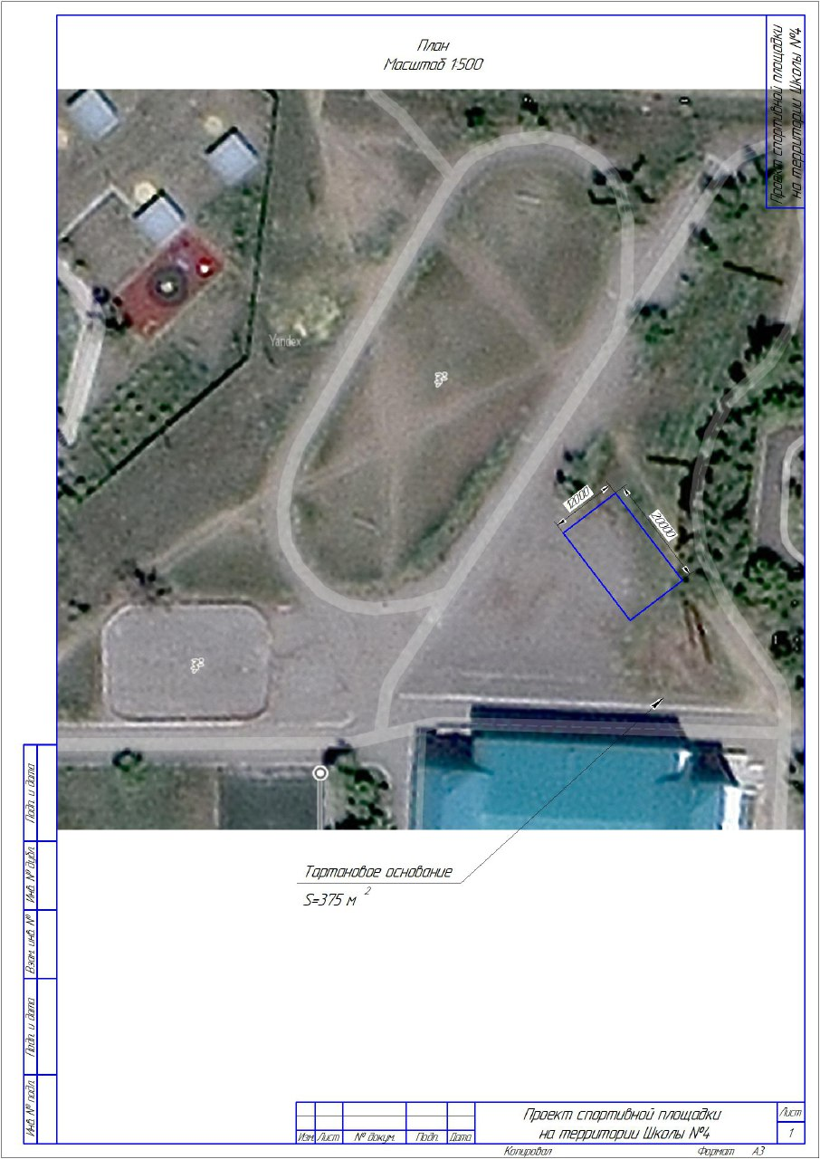

Технический проект: «Приобретение и установка спортивной площадки» по адресу г.
Хромтау, по ул. М. Ауезова 5»

1. Спортивно- игровая площадка по адресу ул. Величко. Общая площадь размещения оборудования 240 м2, то есть 20*12 м.
2. Расчет ориентировочной стоимости реализации проекта
Формула расчета итоговой стоимости проекта
Общая сумма расходов по пунктам 1-5 + 8% от общей суммы расходов по пунктам 1-5 = итоговая общая стоимость проекта
Проверка
Дополнительные работы и затраты (резерв-прочие) должен составлять не менее 8% от итоговой стоимости проекта, но не более 1 000 000 тенге.
НДС
Всё оборудование, материалы, работы и т.д. считаем с учетом НДС.

№ | Наименование вида материала, оборудования, работ | Характеристики (функциональные, технические, качественные эксплуатационные) |  | Единица измерения | Количество, объем единицы |  | Стоимость единицы., тенге |  | Ссылка на источник, подтверждающий стоимость единицы или комплекса единиц | Общая стоимость, тенге, (в т.ч. НДС 12%)
1 | Раздел 1. Подготовительные, земляные и общестроительные работы
1.1 | Материалы (Приобретение общестроительных материалов, тары, инструмента для общестроительных работы, включая коммуникации)
Основание под площадку, протяженность 9 м ширина 17 м
1.1.1 | бетонное основание 10мм | материал, доставка, установка |  | м2 | 240,0 |  | 9 500,00 |  | Прайс "Балапан" | 2 280 000,00
1.1.2 | тартановое покрытие 10-13 мм | материал, доставка, установка |  | м2 | 240,0 |  | 10 500,00 |  | Прайс "Балапан" | 2 520 000,00
1.1.3 | Бордюр тротуарной 1000х200х80мм серый | материал, доставка, установка |  | м | 64,0 |  | 7 000,00 |  | Прайс "Балапан" | 448 000,00
1.2 | Транспорт (Затраты на транспорт, хранение, погрузку и выгрузку общестроительных материалов, тары, инструмента для общестроительных работы, включая коммуникации)
1.2.1 |  |  |  |  |  |  |  |  |  | 0,00
 |  |  |  |  |  |  |  |  |  | 0,00
1.3 | Демонтаж (Удаление устаревших конструкций, ветхих сооружений (необходимо решение собственника, например Акимат, о возможности демонтажа))
1.4 | Вывоз мусора (Необходимо учесть возможность сдачи на металлолом)
1.5 | Перенос/подключение коммуникаций (Санитарно-технические работы, сооружение линий электропередачи, связи, теплоснабжения и газоснабжения, канализации, водоснабжения)
1.6 | Общестроительные работы (Планировка территории, возведение, расширение, монтаж пандусов, бордюр, брусчатки, типовых строительных конструкций, зданий и сооружений, работы по возведению фундаментов и опорных конструкций под оборудование, дорожные работы, работы по благоустройству. Ссылки на источник информации о ценах. НДС, выделяется отдельно)
Основание под площадку, протяженность 9 м ширина 17 м
1.6.1
Итого по разделу 1 (Сумма 1.1-1.6 (в т.ч. НДС 12%) |  |  |  |  |  | 5 248 000,00
2 | Раздел 2. Приобретение (изготовление) оборудования
2.1 | Тренажер уличный "Лыжи двойные" | Стойки выполнен из стального профиля не менее 100х100 мм, стойка соединена стальной профилю 80х40мм и трубой диаметром 40мм. Для соединения с основанием в нижней части каркаса имеется фланец из стальной пластины 200х200 мм толщиной не менее 5 мм, металл покрыт порошковой полимерный краской серый цвет. |  | шт | 1 |  | 330 000,00 |  | Прайс "Балапан" | 330 000,00
2.2 | Тренажер уличный "Жим от груди и Тяга верхняя" | Стойки выполнен из стального профиля не менее 100х100 мм, на основной стойке имеются ручки из гнутой трубы диаметром 32 мм. Для соединения с основанием в нижней части каркаса имеется фланец из стальной пластины 200х200 мм толщиной не менее 5 мм, металл покрыт порошковой полимерный краской серый цвет. На опоры для рук одеты пластиковые ручки. |  | шт | 1 |  | 470 000,00 |  | Прайс "Балапан" | 470 000,00
2.3 | Тренажер уличный "Вело" | Стойки выполнен из стального профиля не менее 100х100 мм, на основной стойке имеются ручки из гнутой трубы диаметром 32 мм. Для соединения с основанием в нижней части каркаса имеется фланец из стальной пластины 200х200 мм толщиной не менее 5 мм, металл покрыт порошковой полимерный краской серый цвет. На опоры для рук одеты пластиковые ручки. |  | шт | 1,0 |  | 280 000,00 |  | Прайс "Балапан" | 280 000,00
2.4 | Тренажер уличный "Эллиптический" | Стойки выполнен из стального профиля не менее 100х100 мм и пластин из листовой стали различных размеров. Для соединения с основанием в нижней части каркаса имеется фланец из стальной пластины 200х200 мм толщиной не менее 5 мм, металл покрыт порошковой полимерный краской серый цвет. |  | шт | 1 |  | 330 000,00 |  | Прайс "Балапан" | 330 000,00
2.5 | Тренажер уличный "Шагоход" | Стойки выполнен из стального профиля не менее 100х100 мм, стойки соединены между собой при помощи стального профиля 80х40 и ручки из гнутой трубы диаметром 32 мм. Для соединения с основанием в нижней части каркаса имеется фланец из стальной пластины 200х200 мм толщиной не менее 5. |  | шт | 1,0 |  | 270 000,00 |  | Прайс "Балапан" | 270 000,00
2.6 | Тренажер уличный "Гребля" | Каркас состоит из двух частей верхней и нижней.  -Каркас выполнен из профильной трубы 60х60 мм, соединения с основанием в нижней части каркаса имеется профильный трубы 60х40 мм толщиной не менее 3 мм, металл покрыт порошковой полимерный краской серый цвет. |  | шт | 1,0 |  | 330 000,00 |  | Прайс "Балапан" | 330 000,00
2.7 | СО 21.24 | Столбы труба Д89, перекладина Д25,  Хомуты из сверхпрочного пластика |  | шт | 1 |  | 835 000,00 |  | Прайс "Балапан" | 835 000,00
2.8 | Турник двухуровневый | Столбы труба Д89, перекладина Д25,  Хомуты из сверхпрочного пластика |  | шт | 1 |  | 269 000,00 |  | Прайс "Балапан" | 269 000,00
2.9 | Брусья двухуровневые | Столбы труба Д89, перекладина Д25,  Хомуты из сверхпрочного пластика |  | шт | 1 |  | 348 000,00 |  | Прайс "Балапан" | 348 000,00
2.10 | столбы освещения на солнечных батареях 5 м с фонарями (стойки проф трубы 100х100х2 |  |  | шт | 4 |  | 200 000,00 |  | Прайс "Балапан" | 800 000,00
2.11 | Монтажные работы (Все работы по монтажу оборудования за исключением устройства оснований и фундаментов под оборудование, и т.п. по п. 2)
2.11.1 | Тренажер уличный "Лыжи двойные" |  |  | шт | 1 |  | 66 000,00 |  |  | 66 000,00
2.11.2 | Тренажер уличный "Жим от груди и Тяга верхняя" |  |  | шт | 1 |  | 94 000,00 |  |  | 94 000,00
2.11.3 | Тренажер уличный "Вело" |  |  | шт | 1 |  | 56 000,00 |  |  | 56 000,00
2.11.4 | Тренажер уличный "Эллиптический" |  |  | шт | 1 |  | 66 000,00 |  |  | 66 000,00
2.11.5 | Тренажер уличный "Шагоход" |  |  | шт | 1 |  | 54 000,00 |  |  | 54 000,00
2.11.6 | Тренажер уличный "Гребля" |  |  | шт | 1 |  | 66 000,00 |  |  | 66 000,00
2.11.7 | СО 21.24 |  |  | шт | 1 |  | 167 000,00 |  |  | 167 000,00
2.11.8 | Турник двухуровневый |  |  | шт | 1 |  | 53 800,00 |  |  | 53 800,00
2.11.9 | Брусья двухуровневые |  |  | шт | 1 |  | 69 600,00 |  |  | 69 600,00
2.11.10 | столбы освещения на солнечных батареях 5 м с фонарями (стойки проф трубы 100х100х2 |  |  | шт | 4 |  | 40 000,00 |  |  | 160 000,00
Итого по разделу 2 (Сумма 2.1-2.2 (в т.ч. НДС 12%) |  |  |  |  |  | 5 114 400,00
3 | Раздел 3. Озеленение территории
3.1 | Посадочный материал (Приобретение посадочного материала, грунта, других необходимых элементов для озеленения. Ссылки на источник информации о ценах)
3.2 | Работы по озеленению (Стоимость работ по озеленению территорий, планировке участка, контроль приживаемости и т.п.)
Итого по разделу 3 (Сумма 3.1-3.2 (в т.ч. НДС 12%)
4 | Раздел 4. Сопутствующие работы и затраты
4.1 | Охрана строящегося объекта (Приобретение и работы по установке ограждений, освещения и указателей, физической охране)
4.2 | Экспертиза (Затраты на проведение экспертизы и согласование с ресурсонабжающими организациями. Специализированными учреждениями культуры, образования и др.)
4.3 | Информационные стенды (Разработка, изготовление и установка информационных указателей об объекте)
Итого по разделу 4 (Сумма 4.1-4.3 (в т.ч. НДС 12%)
5 | Раздел 5. Иные затраты
5.1 | Отдельные работы и затраты, которые не учтены в других разделах в связи со спецификой их проведения оплаты
Итого по разделу 5 (Сумма 5.1 (в т.ч. НДС 12%)
6 | Итого по разделам | Раздел 6. Сумма стоимости по разделам 1-5 |  |  |  | 10 362 400,00
 | 1-5 (Сумма по разделам 1-5 (в т.ч. НДС 12%)
7 | Раздел 7. Дополнительные работы и затраты (резерв-прочие)
 | (8% от суммы по п.6)
7.1 | Подготовка документации | 1) Дефектная ведомость (При необходимости. Если есть конструкции или элементы, требующие ремонта)
 |  | 2) Проект (Проектно-изыскательские работы. Проект производства работ и альбомы (эскизы) технических решений. При необходимости)
 |  | 3) Смета (Локальный (объектный) сметный расчет, подготовленный для проверки компанией) |  |  |  | 828 992,00
7.2 | Удорожание | Удорожание работ и материалов вследствие естественного роста цен
7.3 | Непредвиденные работы и затраты | Скрытые работы, работы с осложнениями при проведении отдельных работ, ухудшение погодных условий и т.п.
Итого по разделу 7 (в т.ч. НДС 12%) |  |  |  |  |  | 828 992,00
8 | Всего (Сумма по разделам 1–7, (в т.ч. НДС 12%) |  |  |  |  | 11 191 392,00
9 | Проверка (сумма по разделам 7 должна составлять не менее 8% от суммы по п.8, но не более 1 000 000 тенге) | 7

Согласие с ограничением ответственности

Я, Послушная Любовь Васильевна, выражаю свое согласие, с тем, что качество проекта «Tugan qala» зависит от проектной команды в первую очередь, а возможность его реализации – от результатов голосования.
Эскизы (рисунки), характеризующие внешний вид и функциональность объекта
